РТУ МИРЭА
Кафедра индустриального программирования

Отчёт по практической работе №2
Организация инфраструктуры программного проекта в GitHub

Дисциплина «Инструменты DevOps»

Выполнил | Изосимов Максим Игоревич
Группа | ЭФБО-11-24
Год | 2026

Цель и задачи работы
Цель работы — подготовить инфраструктуру программного проекта: репозиторий Git, документацию и список задач в GitHub.
- создать публичный удалённый и локальный репозитории и связать их;
- подготовить основные файлы проекта и раздел документации;
- зафиксировать изменения коммитами и отправить их в GitHub;
- создать задачи проекта и организовать их список;
- подготовить отчёт со скриншотами и ссылкой на репозиторий.

Использованные средства
Средство | Назначение
Git и SSH | Локальная история изменений и безопасный доступ к удалённому репозиторию
GitHub | Хранение репозитория и просмотр истории коммитов
GitHub Issues | Регистрация задач проекта
TASKS.md | Список задач проекта с отметками выполнения
Python unittest | Проверка корректности функций проекта

Ход выполнения работы
1. В GitHub создан публичный репозиторий devops-course-2026. Локальный Git-репозиторий связан с ним через origin. Добавлены папки src, tests, docs и reports, файлы README.md, TASKS.md и .gitignore. Описание проекта и команды работы размещены в docs/README.md.
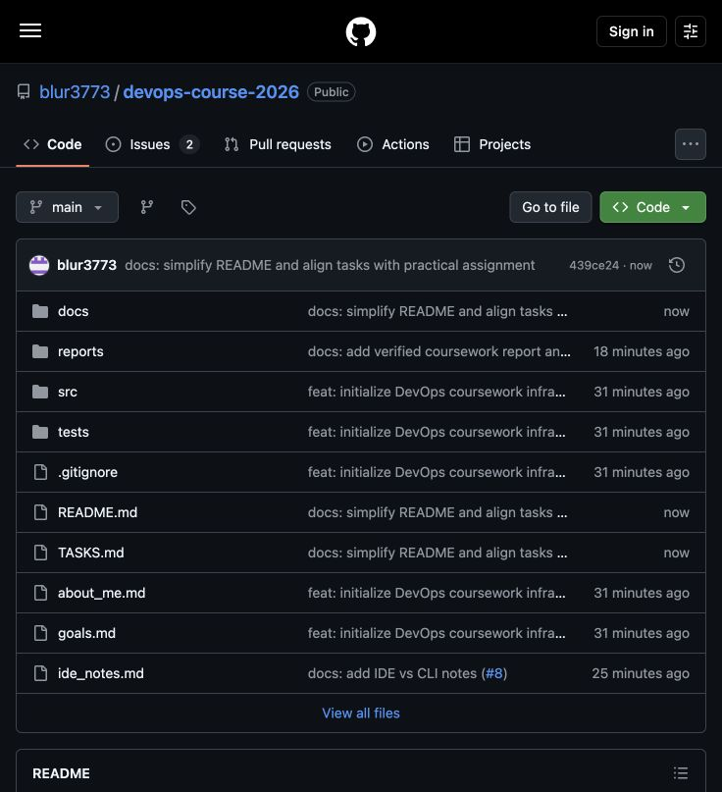
Рисунок 1 — Репозиторий и структура файлов проекта

Фиксация изменений
2. Изменения сохранены коммитами и отправлены командой git push origin main. В истории GitHub видны создание структуры проекта, добавление документации и публикация отчёта. Основные файлы доступны в ветке main.
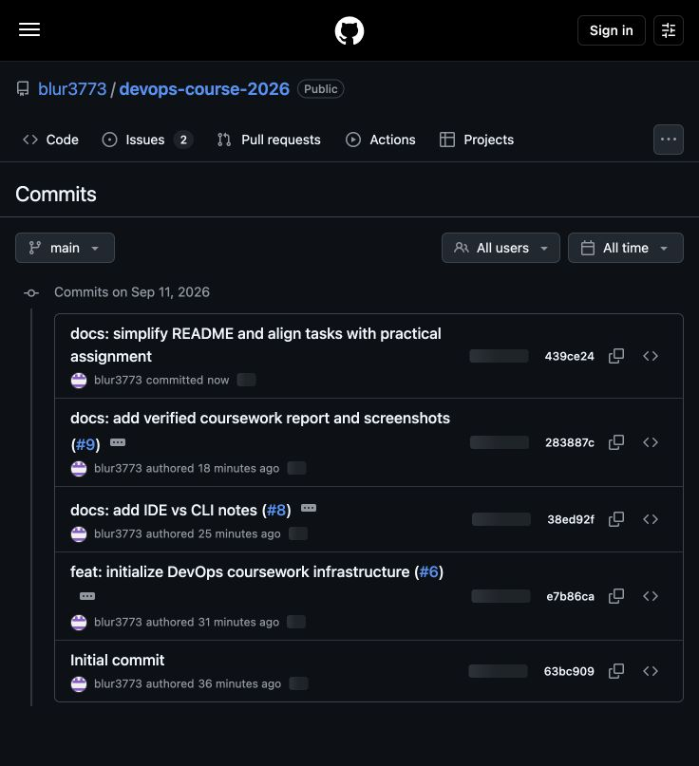
Рисунок 2 — История коммитов в ветке main

Планирование задач
3. В GitHub Issues созданы задачи проекта. Подготовка инфраструктуры и отчёта отмечена выполненной. Добавление дедлайнов и контейнеризация с автоматическими проверками внесены в список дальнейших работ.
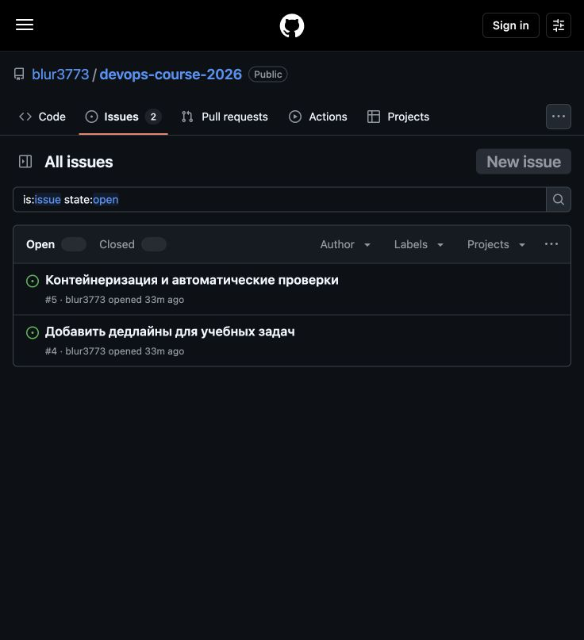
Рисунок 3 — Список задач GitHub Issues

Список задач проекта
4. Задачи организованы в файле TASKS.md с разделами «Запланировано» и «Выполнено». Каждый пункт содержит ссылку на GitHub Issue. Такой список предусмотрен заданием как альтернатива доске GitHub Projects.
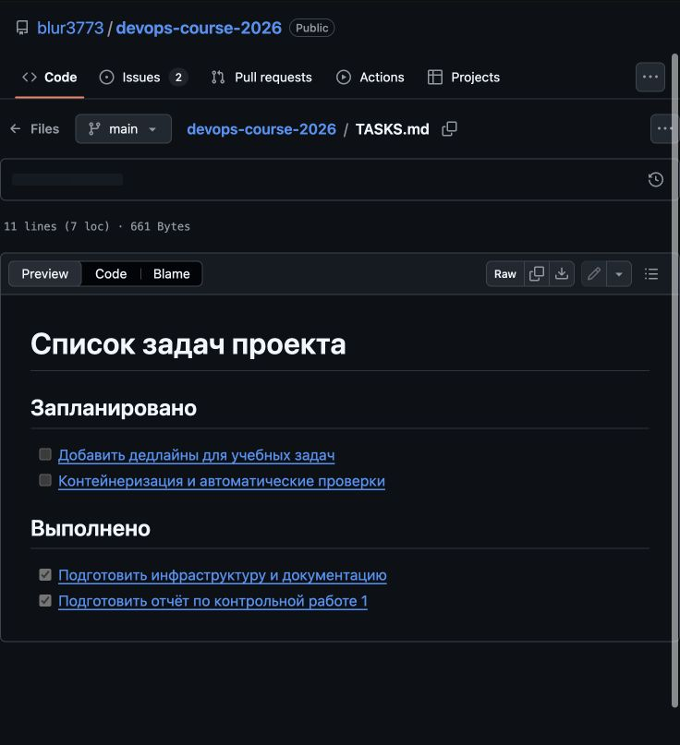
Рисунок 4 — Список задач проекта в TASKS.md

Проверка результата
5. Проверены запуск программы и работа с задачами: добавление, просмотр и завершение. Команда python3 -m unittest discover -s tests -v выполнила три теста успешно. Результат сохранён в журнале и открыт в редакторе.
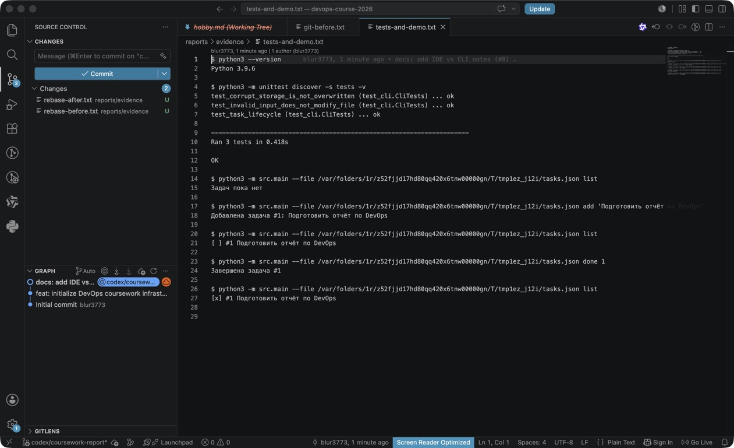
Рисунок 5 — Результаты тестирования и запуска программы

Результат
Создан и опубликован проект с исходным кодом, документацией и тестами. Локальный репозиторий связан с удалённым, изменения отправлены в GitHub. Задачи зарегистрированы в Issues и представлены в TASKS.md. Проверки прошли успешно.

Ссылки
- Репозиторий: https://github.com/blur3773/devops-course-2026
- Список задач: https://github.com/blur3773/devops-course-2026/blob/main/TASKS.md

Вывод
В ходе практической работы подготовлена инфраструктура проекта: настроены репозитории Git, создана структура файлов и документация, организован список задач. Освоены фиксация изменений и их публикация в GitHub.

